骨格スタイル診断
骨格タイプを自己診断!
次の項目で当てはまるものを選択して下さい。
FRAME TYPE

01
全体の印象は？
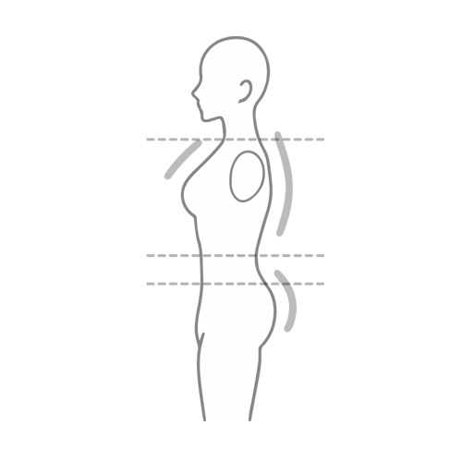
体に厚みがあり肉感的
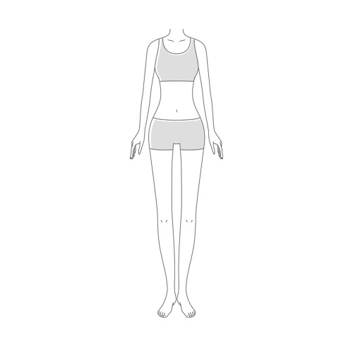
上半身は薄いが、下半身が重く感じる
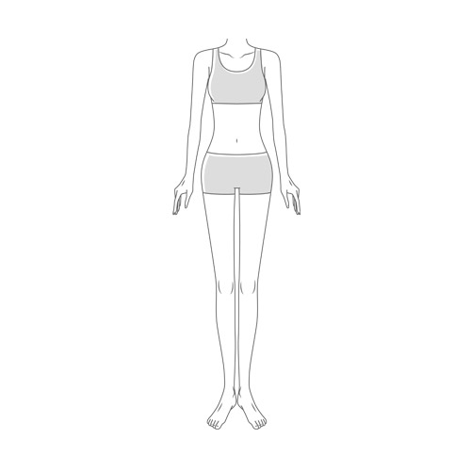
骨がしっかりしていて、肉感的ではない
02
肌の質感は？
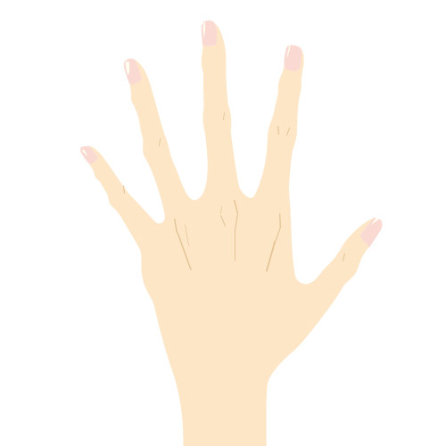
皮膚が硬く、関節や筋が目立つ
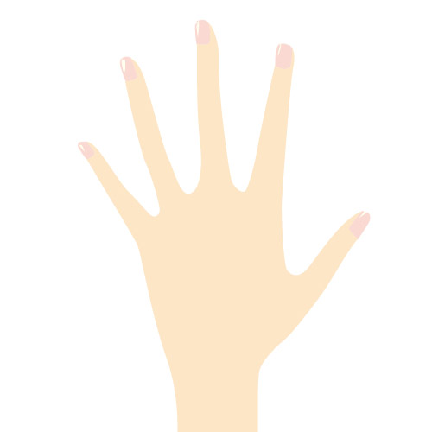
しっとりと柔らかい質感
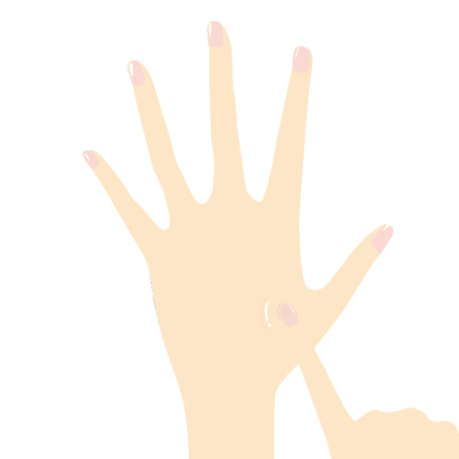
押し返すような弾力のある質感

03
身長に対して手の大きさは？
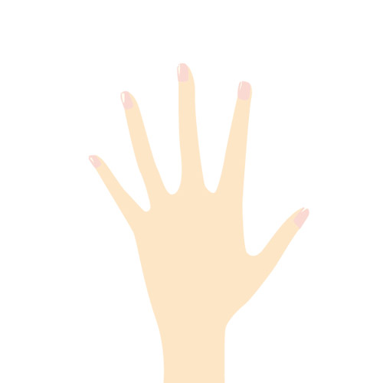
身長の割に手が小さい
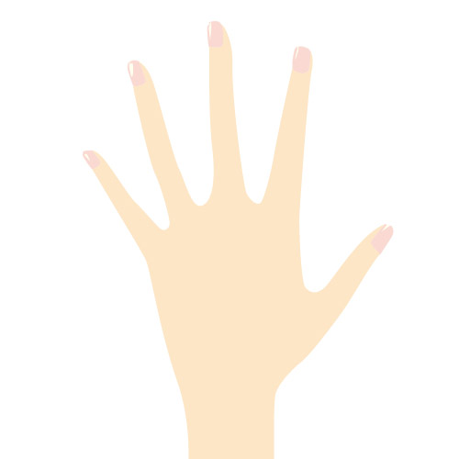
身長の割に手が大きい
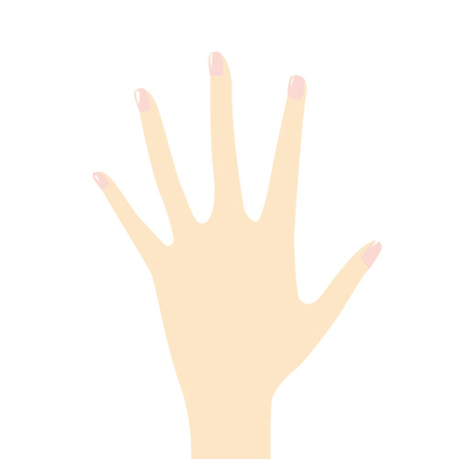
特に小さいとも大きいとも感じない

04
首や肩周りの特徴は？
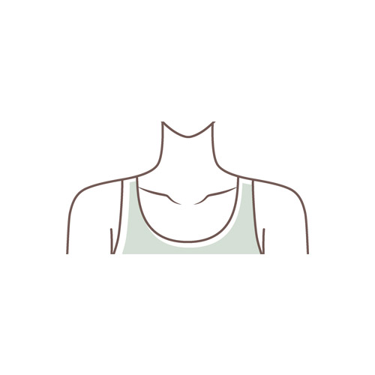
首は長めで、筋がしっかり見える。
肩幅が大きく見えて気になる

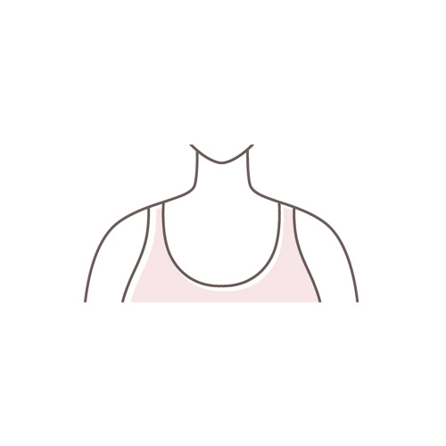
首はやや短めで
肩周りは丸くみえる

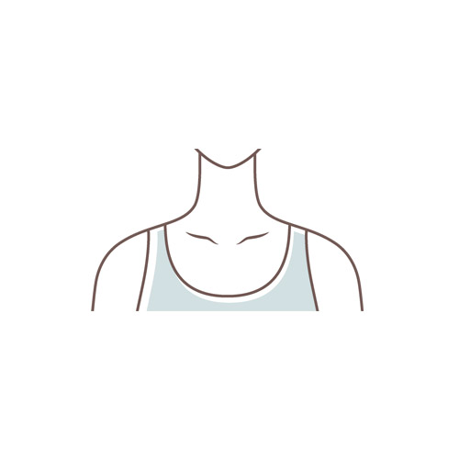
首は長めで細く
肩周りは華奢で薄い
05
鎖骨の特徴は？
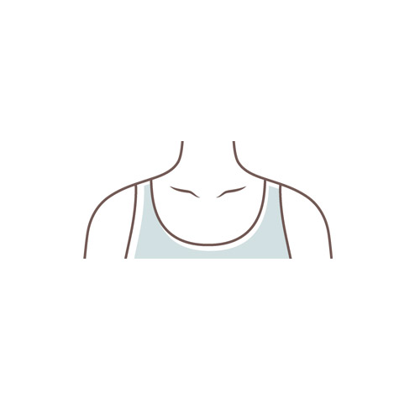
細めの鎖骨が見える

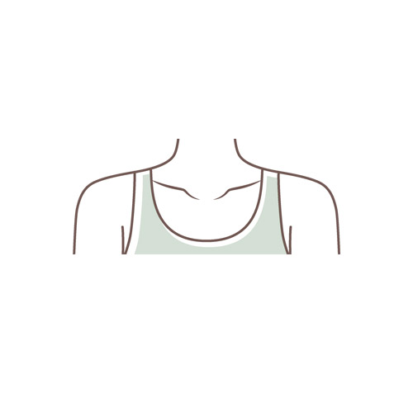
しっかり出ていて、骨が太い
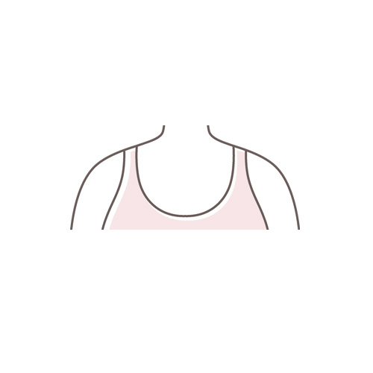
さほど目立たない

06
胸板のあつみは？
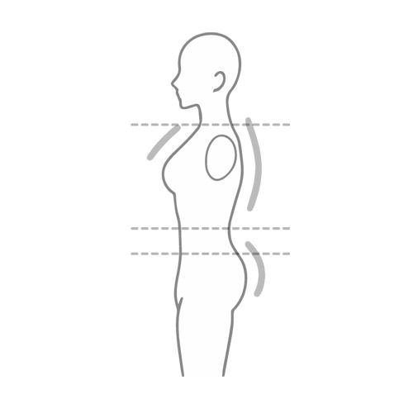
横から見ると立体的で傾斜がある
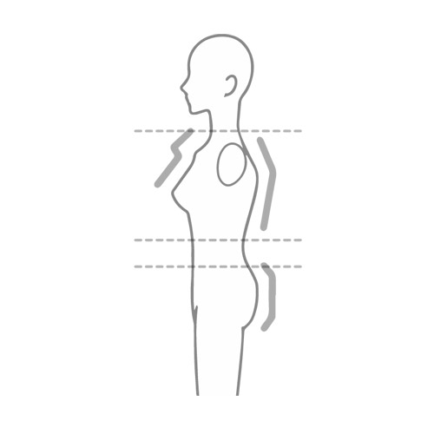
どちらでもない
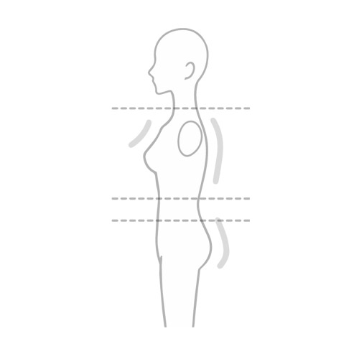
横から見るとなだらかで薄い

07
ウエストの特徴は？
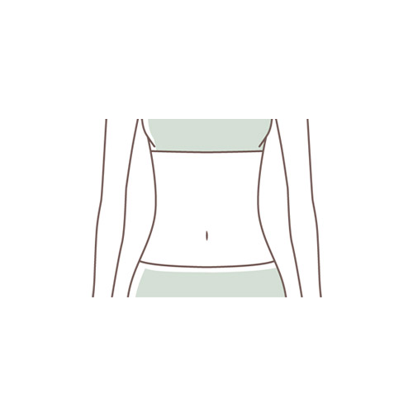
くびれがあまりない
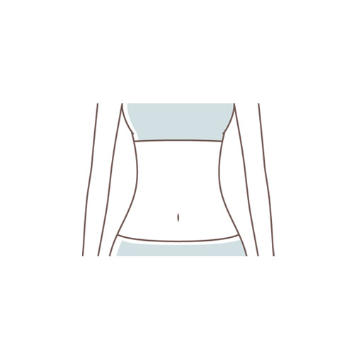
どちらでもない
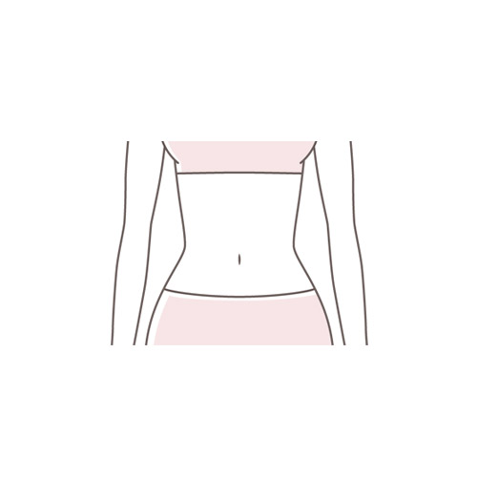
くびれがわかりやすい

08
太るとお肉がつきやすい箇所は？
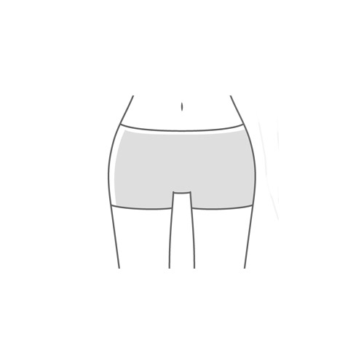
下半身、太もも周りが気になる
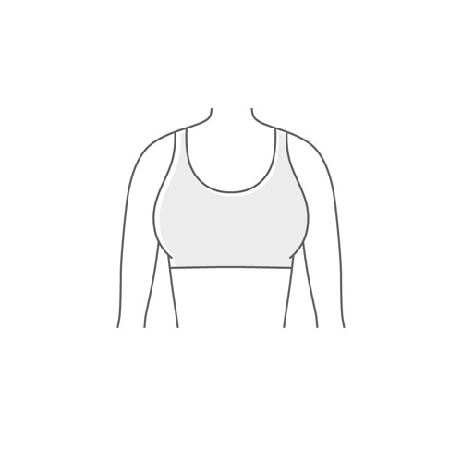
胴周りや二の腕が気になる
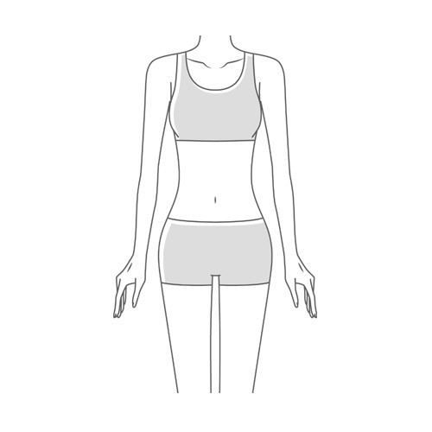
全体的にひと回り大きく、ガタイがよくなる

09
太もも、ひざ下の形は？
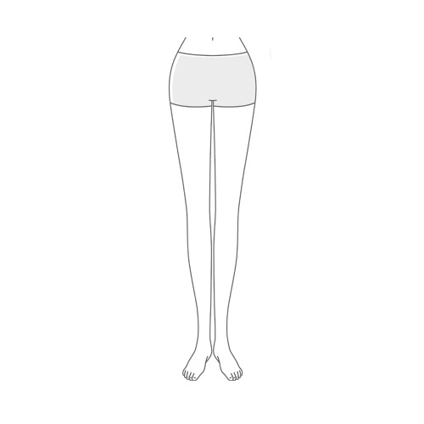
太ももにハリがあるが
膝から下はまっすぐ細め

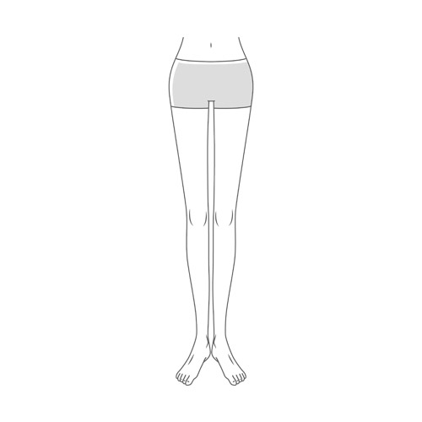
太ももは肉感的ではなく
スネがしっかりしている

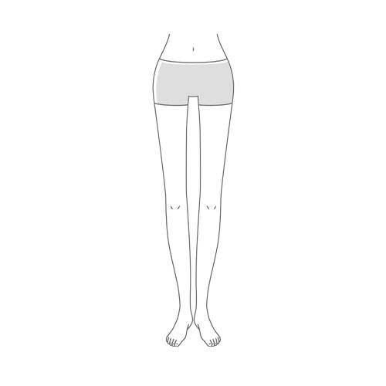
太ももが柔らかめで
膝から下が湾曲（0脚）気味

10
手の特徴は？
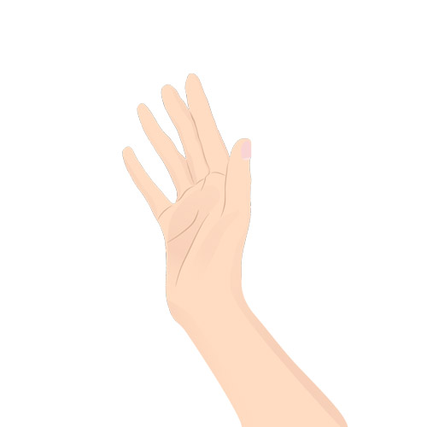
横から見ると薄め
指先に向かって徐々に細くなる

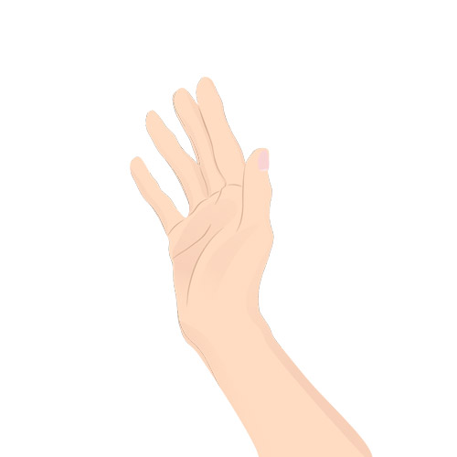
筋が目立ってゴツゴツと感じる
指の第二関節で指輪が引っかかることがある

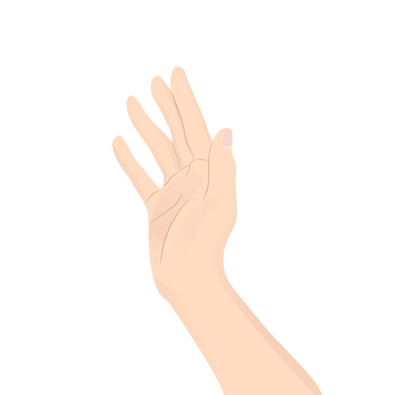
横から見ると厚めで
指の太さは均一的

===========================한국어 테스트================================
골격진단®의 Self-Check

*본 사이트의 자료들을 협의없이 무단 복제 , 배포, 사용할 경우에는 저작권법 등 관련법 위반으로 사전 경고 없이 손해배상 청구 등 민,형사상의 책임과 처벌을 받을 수 있습니다.
셀프 진단 Start
당신의 골격스타일®타입을 셀프 진단해 볼 수 있습니다. 아래의 질문에 답하고 해당되는 것을 체크해 봅시다.
【Q1】 전체 인상은?
A. 두께감이 있고 육감적이다.
B. 두껍지 않고 평면적이다.
C. 골격과 프레임워크가 눈에 띈다.

【Q2】 손의 특징은?
A. 신장에 비해 작은 사이즈
B. 신장과 밸런스가 맞는 사이즈
C. 신장에 비해 큰 사이즈

【Q3】 손가락 관절의 크기는?
A. 작다
B. 보통
C. 크다

【Q4】 손목의 특징은?
A. 가늘고 둥근형에 가까움
B. 너비가 있고 둥글 납작한 형
C. 손목뼈가 확실하게 나와있음

【Q5】 손바닥과 손등의 특징은?
A. 두께감이 있는 편
B. 두께가 얇은 편
C. 두께감 보다도 손등의 힘줄이 눈에 띔

【Q6】 목의 특징은?
A. 조금 짧은 편
B. 조금 긴 편
C. 관절이 눈에 띔

【Q7】 쇄골의 특징은?
A. 그다지 눈에 띄지 않음
B. 가냘프게 살짝 나와있음
C. 크고 확실하게 나와있음

【Q8】 무릎뼈(슬개골)의 특징은?
A. 작고 눈에 띄지 않는다
B. 크지도 작지도 않다
C. 크다

【Q9】 피부 질감의 특징은?
A. 탄력있는 질감
B. 폭신하고 부드러운 질감
C. 약간 두껍고 드라이한 질감

【Q10】 신발 사이즈는?
A. 신장에 비해 작은 사이즈
B. 신장과 밸런스가 맞는 사이즈
C. 신장에 비해 큰 사이즈

진단 결과
체크한 항목의 A, B, C 중에서 가장 많이 체크한 것이 당신의 골격스타일®타입입니다.

A ➡ STRAIGHT TYPE

B➡ WAVE TYPE

C➡ NATURAL TYPE
골격스타일®의 3타입
STRAIGHT TYPE
어울리는 소재
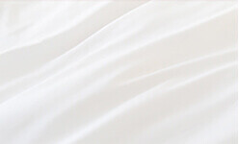
면
소재감이 좋고 깔끔하고 고급스러운 것
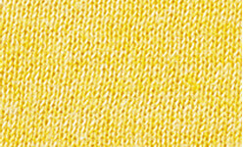
울(모)
촘촘한 하이게이지의 고품질인 것 (캐시미어 등)
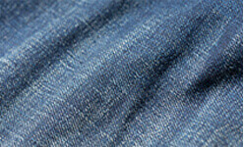
데님
깔끔하고 데미지등의 가공이 되어있지 않는 심플한 것
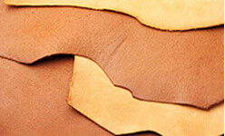
가죽
재질감이 좋고 고급스러운 것으로 데미지나 주름이 없는 것

어울리는 패턴
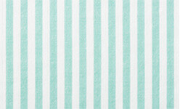
스트라이프
심플한 라인을 만들어주는 것
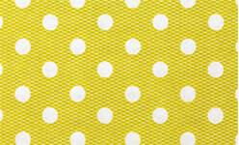
도트
크기가 큰 것
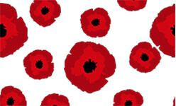
플로랄
색의 콘트라스트가 강하고 크기가 큰 것
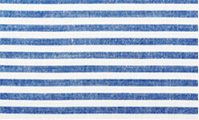
보더
폭이 넓고 색의 콘트라스트가 확실하게 보이는 것
스트레이트 타입의 유명인
비비, 닝닝(에스파), 하니(뉴진스), 안유진(아이브), 조이(레드벨벳), 지효(트와이스), 권은비

WAVE TYPE
어울리는 소재
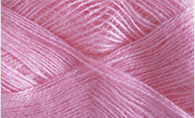
모헤어
부드럽고 두껍지 않은 것
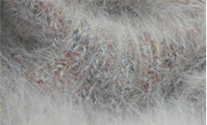
앙고라
니트등의 폭신폭신한 것

쉬폰
가볍고 부드러우며 약간의 비침이 있는 것
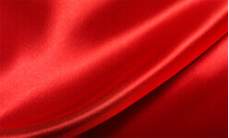
에나멜
글로시한 광택이 있는 것
어울리는 패턴
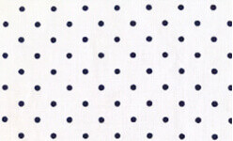
도트
크기가 작고 콘트라스트가 너무 강하지 않는 것
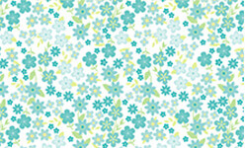
플로랄
크기가 작고 콘트라스트가 약한 것
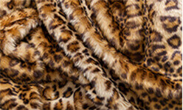
레오파드
너무 크지 않고 작은 것
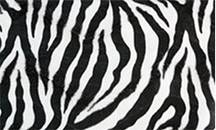
지브라
너무 크지 않고 섬세한 것

웨이브 타입의 유명인
트와이스 쯔위, 나연, 블랙핑크 제니, 에스파 윈터, 전소미, 박민영, 윤아, 아이유, 손나은
NATURAL TYPE
어울리는 소재
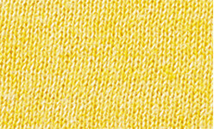
울
굵은 짜임의 로우게이지나 손뜨게 니트 같은 것
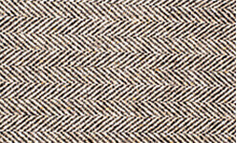
트위드
브리티시 트위드
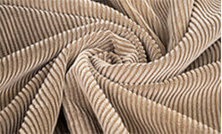
코듀로이
요철이 있고 캐주얼한 것

가죽
빈티지 또는 데미지가 있는 것

어울리는 패턴
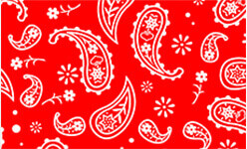
페이즐리
너무 작지 않은 것

보타니컬
무늬가 크고 수채화 느낌이 드는 것
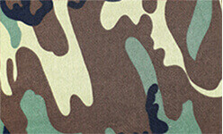
카무플라주
크기가 큰 것

스트라이프
간격이 좁거나 넓거나 OK

내추럴 타입의 유명인
한소희, 로제(블랙핑크), 리사(블랙핑크), 카즈하(르세라핌)

https://nonno.hpplus.jp/fashion/coordinate/191776/area04/

骨格診断とは
体の質感やボディラインの特徴から、自分の体型のベースを知ることができるもの。骨格タイプは「ストレート」「ウェーブ」「ナチュラル」の3種類。

骨格ストレート
「筋肉質で重心が高いメリハリボディ」の骨格ストレートさん。筋肉の厚みを感じる立体的でグラマラスな体で、やせていても鎖骨があまり目立たない。腰位置は高く、ヒップも立体的。弾力とハリがある肌質も特徴。ストレートなヘアスタイルが似合う人が多いよ。

骨格ストレートさんの特徴はこちら！
鎖骨が目立たず、デコルテに厚みがある
二の腕の真ん中が山なりに張っている
腕やお尻に厚みがあり、横から見ると立体的
腰の位置が高く、腕とウエストまでの距離が短い
筋肉がつきやすく、前ももに筋肉のハリがある
手足のサイズが身長に対して小さい。指も爪も小ぶり

骨格ウェーブ
「ふんわりきゃしゃで下重心の曲線的な薄型ボディ」の骨格ウェーブさん。骨が細く、運動しても筋肉がつきにくい体で、柔らかい脂肪を感じさせる。バストの上部分が薄く、全体的には洋梨のような下重心のシルエットが特徴。ふんわりとしたウェーブヘアが似合う人が多いよ。
骨格ウェーブさんの特徴はこちら！
鎖骨はきゃしゃで、くぼみあって水がたまる感じ
正面から見ると二の腕の真ん中がへこむ
お尻の位置が下で、洋梨のような体形
両足をそろえて立つと太ももと膝の間に隙間ができる
運動しても筋肉がつきにくく、脂肪が柔らかい
手のひらは平たく、指が細くて長い

骨格ナチュラル
「全体的に四角く骨を感じるフレームボディ」の骨格ナチュラルさん。筋肉や脂肪よりも、骨に存在感のある体で、膝や関節が大きく目立ち、鎖骨もくっきりしている。全体的に四角いフォルムでスタイリッシュな印象。ナチュラルな無造作ヘアが似合う人が多いよ。
骨格ナチュラルさんの特徴はこちら！
鎖骨がくっきりしていて太い
肩関節が大きく、肩が角張っている
膝の骨が大きい。足の甲に細い骨が浮き出る
くるぶしとアキレス腱の筋が立体的
筋肉より脂肪より、骨が主張する
手が大きく、関節や筋が目立つ

